Univerzita Palackého v Olomouci
Pedagogická fakulta
Katedra českého jazyka a literatury

Koncovky podstatných jmen podle vzorů rodu ženského
Didaktika mateřského jazyka

Zuzana Smrčková
Učitelství pro 1. stupeň ZŠ
2. ročník, LS
Datum: 26. 3. 2015
Olomouc 2015

- Doplňovací cvičení
Doplňte i/í nebo y. Odůvodněte pravopis.
- Nad květinam_ poletují včel_. V konv_ se vařila voda. Sázava se vlévá do Vltav_. Posaď se na židl_. V dopise byly pravopisné chyb_. Na zem_ ležely otep_ slám_. Řízky se nejlépe smaží na pánv_. Někdo si dává do káv_ trochu smetany. Rádi jíme bramborovou polévku s houbam_. Na túry chodíme ve sportovní obuv_. Lamp_ na ulicích svítily dlouho do noci. Na prázdniny jezdím k babičce do Staré Boleslav_.
DOLEJŠÍ, Pavel. Český jazyk od základů: Cvičení z českého jazyka pro 4. ročník základní školy. Humpolec: Pavel Dolejší - nakladatelství a vydavatelství, 2004, s. 55. ISBN 8086480402.

- Koupila kroup_, rybníky u Soběslav_, jízda na brusl_ch, skvrny na ploutv_, nešetří barvam_, vyhýbej s rokl_m, jel na zájezd do Varšav_, plné stodol_, jsou vzdáleny pouhou míl_, četl si v chůz_, klika z mosaz_, před třemi nedělem_, za hospodářských kriz_, přivolal posil_, skrápěl kapesník slzam_, oddával se iluz_m, na ukořistěných korouhv_ch, vysadil jedl_, hnízdo na větv_, dolů ze skál_, požáry ve step_, vynakládá velkou píl_, soutěž mezi firmam_, mezinárodní smlouv_, škůdci na cibul_, vos_ na broskv_ch
BLAŽEK, Štěpán. Psaní i,í,y,ý, aneb, Jak na ně: přehled učiva, doplňovací cvičení, diktáty. Brno: Nová škola, 1999, s. 19. ISBN 80-85607-94-8.
- Na mez_ hnízdilo mnoho koroptv_. B_l jsem právě u Pavl_, jedli jsme z hluboké m_s_ salát s mrkv_. M_rek ležel v postel_. Pozorovali jsme pěnkav_ ve větv_ch vzrostlé bříz_. V_lupovali jsme pecky z broskv_. Mam_nka neměla mnoho zábav_, vařila na pánv_. Připrav_la si mléko v láhv_, sl_v_, cibul_ a hrnek plný fazol_. Chystala slavnostní tabul_. Při vaření se obv_kle dívala na telev_z_. Z lednice si ještě v_ndala houb_. Potom unaveně usedla na židl_ a pozorovala s námi vos_ a včel_, které létaly kolem naší pěnkav_. Soused v_kládal z korb_ voz_dla cihl_, které mu přivezli až z Morav_. V telev_z_ právě v_s_lali pořad o nejstarší kapl_ města Opav_.
ŠULC, Petr. Poradím si s češtinou 4. Praha: Pierot, [2014?], s. 33. Poradím si. ISBN 978-80-7353-364-9.
- Dáme hlav_ dohromady a něco v_m_sl_me. Bratr přijde každou chv_l_. Na vánočním stromku v_sely ozdob_ ze slám_. Pro děti jsou při l_žování pov_nné přilb_. S_korky a pěnkav_ si udělaly hnízdo ve větv_ch staré hrušně. Nev_š, kde mám pouzdro s brýlem_? Hlavními dveřm_ jsme vstoupili do hal_. Všichni jsme sl_šeli tvoje v_mluv_. Trosečníkům se tenčily zásob_ potrav_n. Sl_v_ jsou už zralé. Všechny střel_ m_nuly cíl. Po Janě neb_lo ani stop_. Na pánv_ch se smažila vejce.
HOŠNOVÁ, Eva, Irena VAŇKOVÁ a Martina ŠMEJKALOVÁ. Český jazyk 4 pro základní školy. 1. vyd. Praha: SPN - pedagogické nakladatelství, 2009, s. 117. ISBN 9788072354238.

- 1 doplňování v tabulce se souřadnicemi
Doplň správné koncovky podstatných jmen rodu ženského.

 | A | B | C | D
1 | Být na schůz_ | Záhon s mrkv_ | Kroup_ v polévce | Ve Smetanově Litomyšl_
2 | S mapam_ | Dvě žížal_ | Nejdeme do škol_ | Do Nové vs_
3 | Do Vltav_ | V nouz_ | Z Morav_ | Dones buzol_
4 | Rojí se včel_ | V neděl_ | Na návs_ | O berl_ch
5 | Padají kroup_ | Plné stodol_ | Zásady správné výživ_ | Bolest dásn_
6 | Bolest hlav_ | Skotačí ve větv_ch | Otáčí korouhv_ | Z mosaz_
7 | Bez sol_ | Sov_ houkají | V televiz_ | Na chvíl_
8 | Chytat ryb_ | Chléb s ředkv_ | Vytesány ze žul_ | Vysoké hradb_
9 | V Postel_ | V krv_ | Z Břeclav_ | Šťáva z broskv_
10 | Pod hráz_ | Leží na mez_ | Jezero s labutěm_ | Bez chyb_

- Diktát
Napište jako diktát.
Ze skál_ vytékal úzký pramínek vody. Oblékni si čistou košil_. Natrhal jsem králíkům košík tráv_. Každou neděl_ chodím s kamarádem lovit ryb_. Musíš mít pevnou vůl_. Po dešti vylézají ze země žížal_. Na návs_ se pasou hus_. Babička chodí o hol_. Podívejte se do map_. V zoologické zahradě mají velký výběh žiraf_ a antilop_ s lamam_. Večer se od rybníka ozývají žáb_. Co máš na mysl_? Jeseníky se rozkládají na severu Morav_.
Korektura textu:
Ze skály vytékal úzký pramínek vody. Oblékni si čistou košili. Natrhal jsem králíkům košík trávy. Každou neděli chodím s kamarádem lovit ryby. Musíš mít pevnou vůli. Po dešti vylézají ze země žížaly. Na návsi se pasou husy. Babička chodí o holi. Podívejte se do mapy. V zoologické zahradě mají velký výběh žirafy a antilopy s lamami. Večer se od rybníka ozývají žáby. Co máš na mysli? Jeseníky se rozkládají na severu Moravy.
DOLEJŠÍ, Pavel. Český jazyk od základů: Cvičení z českého jazyka pro 4. ročník základní školy. Humpolec: Pavel Dolejší - nakladatelství a vydavatelství, 2004, s. 55. ISBN 8086480402.

- 2 vizuálně zajímavá cvičení
Vybírejte předměty z mísy. Vhodná slova doplňte do vět v náležitém tvaru a přepište do sešitu.
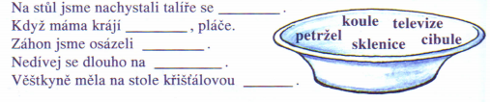

POTŮČKOVÁ, Jana. Český jazyk pro 4. třídu ZŠ: Pracovní sešit 2. díl. 1. vyd. Brno: Studio 1+1, 2012. ISBN 978-80-86252-35-3.

Vypište z osmisměrky podstatná jména rodu ženského a určete vzor.

A | R | M | Á | D | A | D | O | V
L | X | Y | E | N | B | A | L | A
E | P | Ž | O | L | K | D | G | A
N | Ů | C | E | A | N | O | A | B
K | D | CH | T | O | K | K | Y | A
A | A | K | C | Č | Í | Š | E | R
X | A | T | U | Ž | K | A | I | K
A | K | T | O | V | K | A | Z | Š

BURIÁNKOVÁ, Milada, Zdeňka DVOŘÁKOVÁ a Martina ŠMEJKALOVÁ. Pracovní sešit Český jazyk 4 pro základní školy. 1. vyd. Praha: SPN - pedagogické nakladatelství, 2009, 63 s. ISBN 978-807-2354-245.

- 1 cvičení postavené na práci s chybou
Která dívka má cestu bez chyby a dojde do školy jako první? Tuto cestu vybarvěte a věty s chybami opravte a napište pod cvičení.
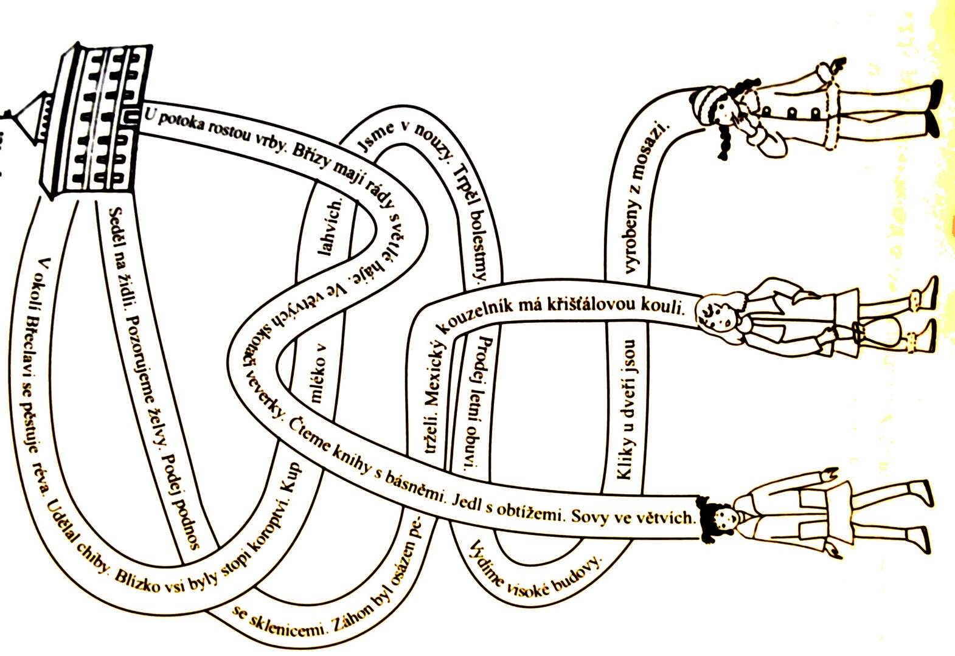

MARIE POLNICKÁ. Český jazyk 4.r. ZŠ - pracovní sešit 2 (s přílohou Přehled učiva). Brno: NOVÁ ŠKOLA, 2012. ISBN 978-80-7289-224-2.

- 1 hra, (manipulativní činnost)

AKTIVITY S HRACÍMI KARTAMI

POUŽITÍ:
- skupinová práce
- činnost pro rychle pracující žáky
Je třeba vytvořit tolik sad hracích karet, kolik skupin nebo žáků chceme zaměstnat. Materiál obsahuje jednu sadu.
Karty zalaminujeme, rozstříháme podle čar a opakovaně používáme. Žáci na ně budou psát lihovým fixem.
AKTIVITA Č. 1 – Co je to?
Žáci napíší co nejvíce slov v ženském rodě, která mohou nazvat předmět na obrázku.
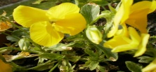
Např.: maceška, dvouletka, bylina, květina, kytka, rostlina
Po vyčerpání stanoveného limitu se sčítají body.
1 uznané slovo = 1 bod. Vítězí skupina s největším počtem bodů.
AKTIVITA Č. 2
Tvoření vět se zapsanými slovy.
AKTIVITA Č. 3
Určování vzorů zapsaných slov.
AKTIVITA Č. 4
Doplň správnou koncovku v zadaném pádu ( 2., 3.,4.,6.,7.).

Co je to? Nazvi slovy ženského rodu.
Pro inspiraci k aktivitě č. 1
Ž1 | Ž2 | Ž3 | Ž4 | Ž5 | Ž6
krychle  kostka  stavebnice  skládačka  fotografie  fotka | sekačka  hračka  fotografie  fotka | loď  bouda  fotografie  fotka | vlečka  hračka  fotografie  fotka | maceška  dvouletka  bylina  květina  kytka  rostlina  fotografie  fotka | tráva  plocha  fotografie  fotka
Ž7 | Ž8 | Ž9 | Ž10 | Ž11 | Ž12
kupa  kupka  hromada  hromádka  fotografie  fotka | šiška  koule  kulička  fotografie  fotka | schránka  roura  fotografie  fotka | kvočna  slepice  fotografie  fotka | krajina  fotografie  fotka | dekorace  ozdoba  fotografie  fotka

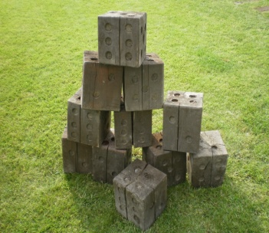  Nnnnnnnnnnnnnnnnnnnnnnnnnnnnnnnnnnnnnnnnnnnnnnnnnnnnnnnnnnnnnnnnnnnnnnnnnnnnnnnnnnnnnnnnnnnnnnn  Ž1 | 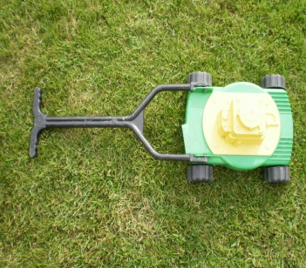  Ž2 | 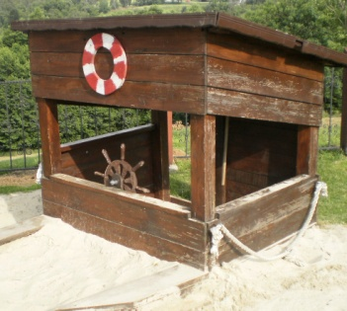  Ž3 | 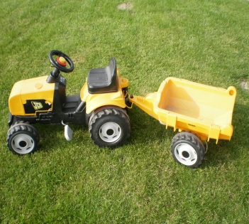  Ž4
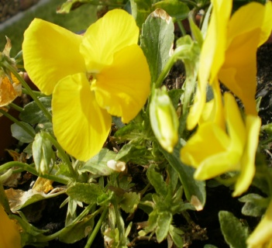  Ž5 | 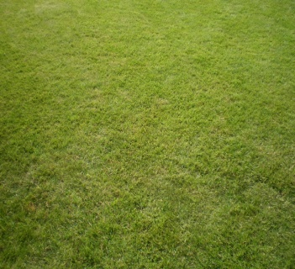  Ž6 | 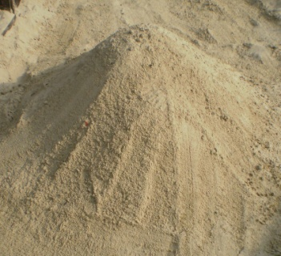  Ž7 | 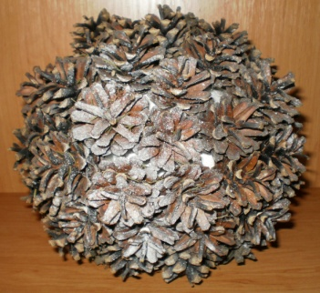  Ž8
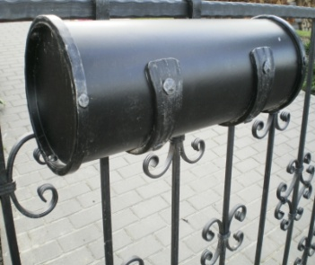  Ž9 | 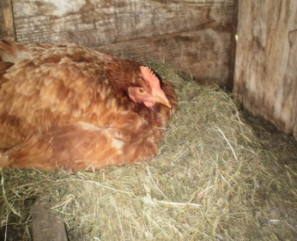  Ž10 | 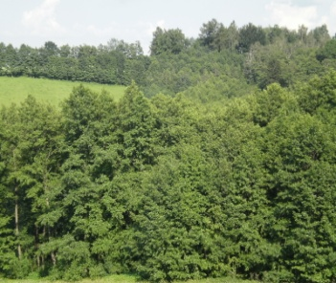  Ž11 | 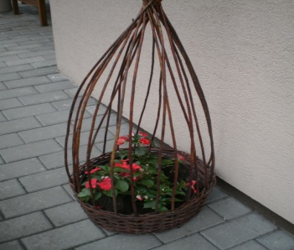  Ž12
Autorem materiálu a všech jeho částí, není-li uvedeno jinak, je Mgr. Petra Cemerková Golová.
Dostupné z Metodického portálu www.rvp.cz, ISSN: 1802-4785, financovaného z ESF a státního rozpočtu ČR. Provozováno Výzkumným ústavem pedagogickým v Praze.

